Урок 6
Структура інформаційної системи. Апаратна та програмна складові інформаційної системи. Взаємодія апаратної та програмної складових. Основні пристрої апаратної складової інформаційної системи, їх функції та взаємодія. Підготовка комп'ютера до роботи. Правила техніки безпеки під час роботи з комп'ютером

Мета:
· ознайомити учнів із структурою інформаційної системи, її основними пристроями та їх призначенням;
· пояснити взаємодію апаратної та програмної складових;
· розвивати увагу та пам’ять, логічне мислення, мовленнєву компетентність, вміння використовувати технічну лексику;
· виховувати цікавість, допитливість, орієнтувати у виборі майбутньої професії.
Тип уроку: урок вивчення нового матеріалу.
ХІД УРОКУ
І. Вивчення нового матеріалу з використанням комп’ютерної презентації «Архітектура комп’ютера»
Архітектура комп’ютера
Зовнішня архітектура — це ті пристрої, які бачать люди, що працюють з комп’ютером.
Внутрішня архітектура — це ті пристрої, які забезпечують процеси накопичення, обробки, зберігання, представлення і передачі інформації всередині машини. Більшість з них знаходиться у системному блоці.

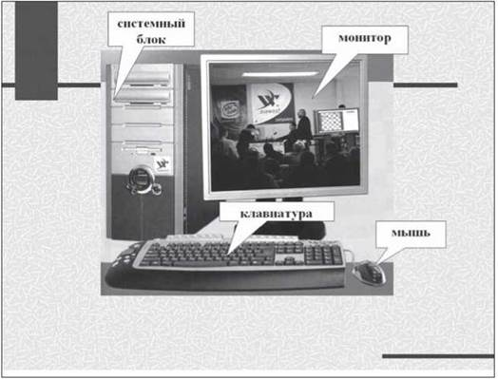

Функціональна схема комп’ютера
· Пристрої вводу
· Ввід даних
· Обробка даних
· Процесор + пам’ять
· Вивід результатів
· Пристрої виводу
· Пристрої зберігання
· Пристрої зберігання

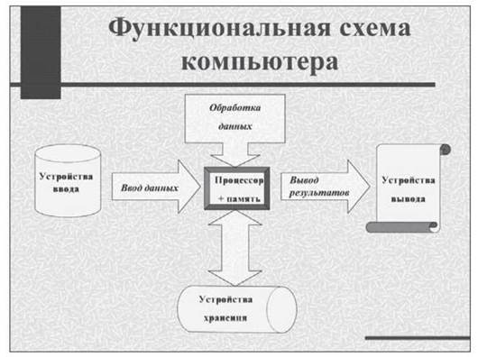

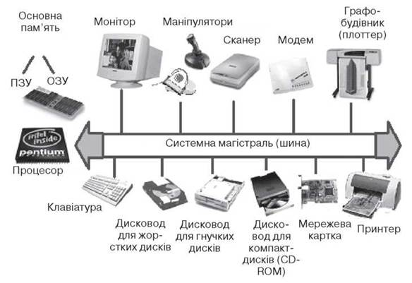

Загальна структура персонального комп’ютера

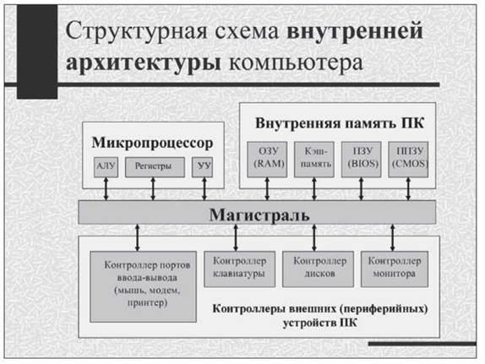

Структурна схема внутрішньої архітектури комп’ютера
· Мікропроцесор
· АЛП Регістри
· УУ
· Внутрішня пам’ять ПК
· ОЗУ (RAM)
· Кеш-пам’ять
· ПЗУ (BIOS)
· ППЗУ (CMOS)
· Магістраль
· Контролер портів вводу-виводу (миша, модем, принтер)
· Контролер клавіатури
· Контролер дисків
· Контролер монітора
· Контролери зовнішніх (периферійних) пристроїв ПК

II. Робота з підручником
Після опрацювання матеріалу підручника, виконайте завдання.
1. Серед наведених нижче правил роботи з комп’ютером, позначте ті з них, що є засобами профілактики захворювань людини, літерою Л, а ті, що запобігають пошкодженню комп’ютера,— літерою К. Відповідь прокоментуйте.

Положення | Літера Л або К | Коментар
· відстань від очей до поверхні екрана повинна становити 60-70 см | Л | щоб запобігти втомі очей
· час роботи не повинен перевищувати встановленої для певного віку норми | Л
· напрямок лінії зору повинен бути перпендикулярним до поверхні екрана
· учні, яким призначені коригуючі окуляри, повинні одягати їх під час роботи
· ніколи не працювати при несправному моніторі
· не працювати при поганому самопочутті
· регулярно робити вологе прибирання приміщення, своєчасно витирати пил
· категорично забороняється працювати при відкритому корпусі та самочинно відкривати його

2. Запишіть основні правила безпеки під час користування комп’ютером, правила поводження в комп’ютерному класі

III. Закріплення нового матеріалу
1. Перелічіть апаратні компоненти інформаційної системи.
2. На які категорії поділяється програмне забезпечення?
3. Перелічіть відомі вам групи прикладних програм.
4. Складіть схему.

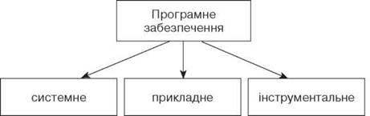

5. Наведіть по три приклади кожного з типів програмного забезпечення.
6. Які правила безпеки при роботі у комп’ютерному класі?

IV. Підсумок уроку
Інтерактивна вправа «Мікрофон»
На момент переходу до третього ступеня освіти перед вами постає важливе життєве завдання — вибір профілю подальшого навчання, а разом з ним — способу життя. Навчання повинно забезпечувати сприятливі умови для творення особистості як майбутнього представника певної професії, забезпечити оволодіння учнем необхідних для подальшого успішного професійного навчання знань, вмінь та навичок, тому сьогодні давайте підсумуємо: «Комп’ютер у моїй майбутній професійній діяльності...»

V. Домашнє завдання
Опрацювати матеріал підручника, намалювати схему роботи інформаційної системи.
﻿

